《企业人力资源实务操作技巧提升班》

（2017年苏州高新区产业人才提升项目·政府补贴课程·华东理工大学承办）

1、课程目标：本次培训课程主要是帮助企业人事解决面试过程中以及人事管理过程中实际遇到的难点疑点为初级目标，以帮助企业培养提升人力资源管理人员全面能力和素质为主要目标，以实现企业人事稳定，快速平稳发展为最终目标。
2、培训收益： 听课人员可获得以下收益：
- 掌握实用、关键的招聘面试方法
- 学会并了解胜任力素质模型
- 快速构建人才培养体系
- 掌握关键岗位管理和岗位价值的评估方法
- 学会福利与薪酬的控制
- 掌握劳动合同管理和劳动纠纷争议处理
- 正确处理企业内部发生的员工关系矛盾、管理危机
- 诊断员工工作压力来源，有效处理员工重复性工作导致的压力损伤
- 掌握心理契约影响因素及处理技巧
- 积极有效地建设一个优秀的企业文化和管理机制，提高员工忠诚度
3、培训对象：中高层管理人员、储备干部或企业骨干等。
4、培训人数：30人
5、培训费及补贴金额：培训费3300元/人，政府补贴1980/人（政府补贴比例60%）。
6、培训课时：24课时
7、上课地点：苏州高新区科灵路78号软件园4号楼2F
8、联系方式：华东理工大学苏州工业技术研究院

电话：0512—66911200-627/628 传真：0512—66911500
梁老师：18962128897 QQ：365234286

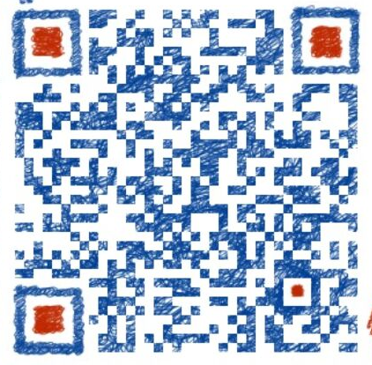
周老师：15190063665 QQ：470510963
报名回执表
公司名称
公司地址
联系人 |  |  |  | 电话
部门职称 |  |  |  | E-mail
学 员 基 本 信 息
姓名 |  |  | 职位 |  |  | 联系电话
合计学员人数

